Von: ZAMG KS-Steiermark <bounce-f3f1r.wetter-steiermark.at@mailbounces.net>
Gesendet: Dienstag, 19. Juli 2022 09:38
An: graz@zamg.ac.at
Betreff: Hitzewarnung

Hitzeprognose für betroffene Einrichtungen - Warnstufe

Sehr geehrte Damen und Herren!
Die Zentralanstalt für Meteorologie und Geodynamik (ZAMG) erstellt folgende Prognose:

Prognose:
Ein ausgeprägtes Hochdruckgebiet sorgt in den kommenden Tagen für hochsommerliches Wetter. Es werden dabei sehr heiße Luftmassen herangeführt, die Wärmebelastung steigt deutlich an. Insbesondere in den Ballungsräumen im Osten und Südosten der Steiermark ist ab morgen Mittwoch für einige Tage mit starker Wärmebelastung zu rechnen. Die Temperaturen erreichen meist Höchstwerte zwischen 32 und 36 Grad und auch die Nächte werden von Tag zu Tag wärmer. In weiten Teilen der Obersteiermark ist die Belastung in Summe geringer. Speziell die Nächte verlaufen hier etwas kühler, zudem können vor allem am Donnerstag auch Gewitter für Abkühlung sorgen.
Tendenz:
Die Wärmebelastung bleibt aus heutiger Sicht auch am Wochenende hoch. Allerdings sind sich die Modellberechnungen hinsichtlich möglicher Gewittertätigkeit noch uneins. Es wird daher am kommenden Freitag eine Aktualisierung der Prognose bzw. Warnung erfolgen.
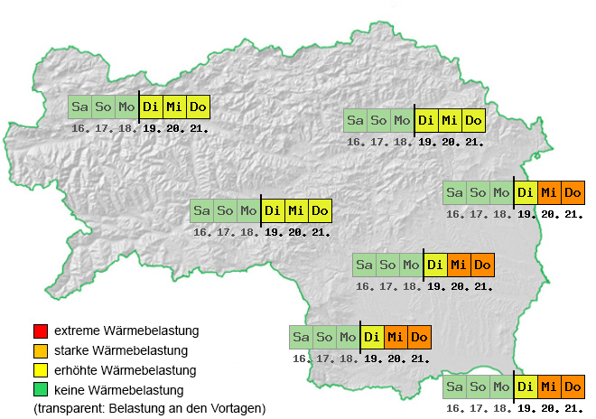

Aufgrund der für die nächsten Tage zu erwartenden Hitzebelastung wird die
Warnstufe
des Steirischen Hitzeschutzplanes aktiviert.

Hitzewelle & Tropentage/-nächte
Nicht nur ältere Menschen, chronisch Kranke, behinderte Menschen und Kinder sind besonders betroffen. Für jeden ist das Befolgen einiger nützlicher Ratschläge nicht nur wohltuend, sondern auch gesund!
Allgemeines Verhalten & Sofortmaßnahmen

Trinken Sie mindestens 2 - 3 Liter pro Tag, am besten Mineralwasser oder Fruchtsäfte
Vermeiden Sie alkohol-, koffein- und stark zuckerhältige Getränke
Tragen Sie lockere Kleidung, eine Kopfbedeckung und kühlen Sie Ihren Körper
Suchen Sie kühle Räume auf, vermeiden Sie körperliche Anstrengungen im Freien

Was ist bei der Einnahme von Medikamenten zu beachten
Medikamente können die Körpertemperatur und den Elektrolythaushalt des Körpers beeinflussen. Besondere Achtsamkeit ist geboten bei:

- Diuretika (Entwässerungsmittel)
- Sedativa (Beruhigungsmittel), Antidepressiva
- Alle die Aufmerksamkeit einschränkende Medikamente
- Bestimmte Antibiotika
Bei Fragen kontaktieren Sie bitte Ihre(n) behandelnde(n) Ärztin/Arzt
Erste Warn-Zeichen bei Hitzestress

- Starkes Schwitzen, Leistungsverlust, Schwindel
- Herzklopfen - erschwertes Atmen
- Pulsierender Kopfschmerz - Verwirrtheit
- Trockene Haut - Muskelkrämpfe
- Erbrechen, Durchfall

Sonnenstich und Hitzestau
Sonnenstich als Folge von zu langer direkter Sonneneinstrahlung bewirkt heftige Kopfschmerzen bis hin zum Bewusstseinsverlust…
Hinlegen - Körper kühlen, Flüssigkeit trinken
Hitzeschlag und Hitzeschock
Der Hitzeschock ist lebensbedrohlich bei Körpertemperaturen über 40 °C sowie Störungen des Zentralnervensystems, Delirium… bis hin zum Koma.
Notruf 144 bzw. Arzt verständigen - Hinlegen - Körper kühlen - Flüssigkeit trinken

Für weitere Informationen besuchen Sie die Websites

Gesundheit Stmk A8 | ZAMG

Plakat zum Download

Gesundheitstelefon 1450

Hitzeschutzplan Steiermark | Abteilung 8 | Sanitätsdirektion - Gesundheitswesen & ZAMG

